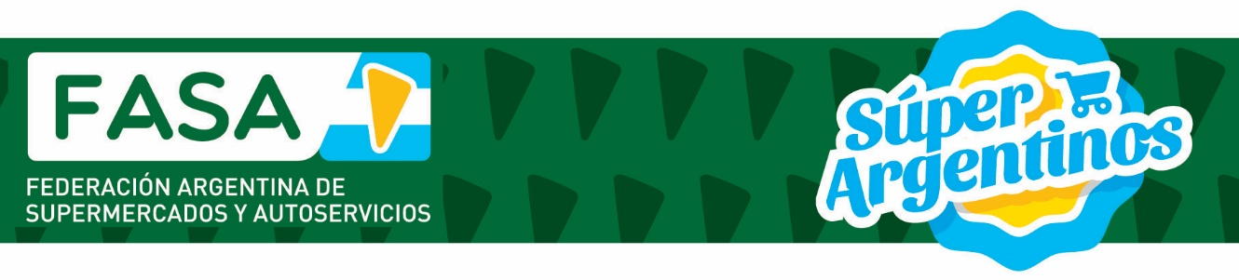
REUNION DE CD - jueves 30 de mayo de 2019

Informe sobre el estado de situación del inquilino del inmueble propiedad de CAS y FASA.
El 30 de mayo se envió una Carta Documento. Se puede ver el contenido de la misma en www.cas.com.ar/descargas/ALQUILER/CARTA_DOC.pdf

Designación y/o ratificación de Delegados ante CAC, CAME y UDECA.
Se aprobó lo siguiente, que es coincidente con lo resuelto por CAS:
Para CAC: Ricardo Zorzón (Titular) y Pedro Oroz (Suplente).
Por CAME: Victor Palpacelli (Titular) y Pedro Oroz (Suplente).
Por UDECA: Ricardo Zorzón (Titular) y Pedro Oroz (Suplente).

Informe sobre organización de la 31º RONDA DE NEGOCIOS PARA SUPERMERCADOS Y PROVEEDORES en la Ciudad de Córdoba, a realizarse el Jueves 29 de Agosto de 2019.
Se sigue avanzando en la organización de la Ronda. Todavía no está definido el lugar, lo están gestionando desde CASAC. Solo está confirmado que será en Córdoba Capital.
PASA A LA PROXIMA REUNION

Informe sobre la organización de la 37º JORNADAS DEL SUPERMERCADISMO ARGENTINO en la Ciudad de Córdoba, a realizarse el Jueves 29 de Agosto de 2019.
La idea es aprovechar la convocatoria de la Ronda para realizar las 37 Jornadas. Se propuso una mesa redonda con referentes de los distintos candidatos a la elección presidencial, considerando que se estará en pleno proceso eleccionario.
Quedo definido que serán antes de la Ronda, en el horario de 09.00 a 10.00 hs.
PASA A LA PROXIMA REUNION

El Ministerio de Produccion de la Provincia de Buenos Aires solicita que apoyemos la difusión de la Ronda de Negocios de Vicente Lopez, Provincia de Buenos Aires, que se realizara el próximo miércoles 26 de junio de 2019.
Los directivos estuvieron de acuerdo en brindar el apoyo que fue solicitado.

Solicitudes de Altas en el Padrón de Asociados: A) Solicitud de Asociación de: 1º) Grupo SAR., Córdoba,
La solicitud fue aprobada.

FECHA DE LA PROXIMA REUNION: Jueves 27 de Junio.

